 | Beställning av låsbyte
Namn: |  | Person nr: | Objektsnr:
Bostadsrättsförening:  Adress: |  |  | Telefonnummer:

Jag beställer härmed ett låsbyte av:  Systemnummer:  Nyckelmärkning:  Lägenhet  Det sitter cylinder på både utsidan och insidan av dörren  Garage  Balkong  Altan  Postfack  Jag använder lägenhetsnyckel till postfacket  Jag använder en annan nyckel till postfacket  Förråd  Fönsterlås  Extrabeställningar / Information: | 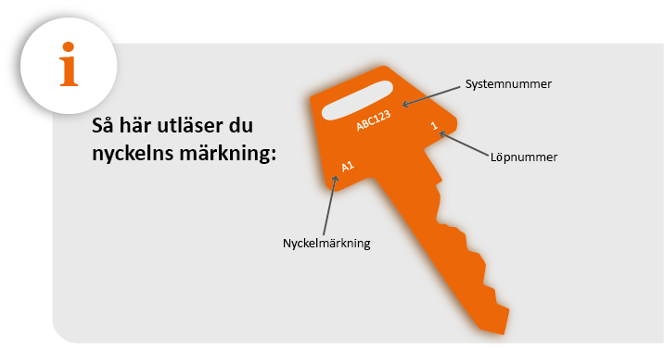
Ja, Jag som beställare är införstådd med ovanstående information.
Ja, Jag som beställare är införstådd i att en kreditupplysning kommer att göras.
Adress för fakturering av eventuellt låsbyte/saknade nycklar eller annat mtrl:
Adress:
Postnr:
Ort:
E-post:
Maila blankett/beställning till nyckelhantering.uppsala@certego.se

